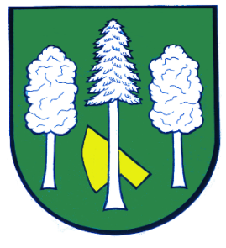

Obec DASKABÁT

Daskabát 35

779 00 Olomouc

telefon: 585 358 001

Hlášení ze dne 12. 08. 2021

1) Od pondělí 16. do pátku 20. srpna 2021 bude Obecní úřad Daskabát z důvodu čerpání dovolené uzavřen.

